Membuat Login

Ini adalah codingan membuat sebuah login.

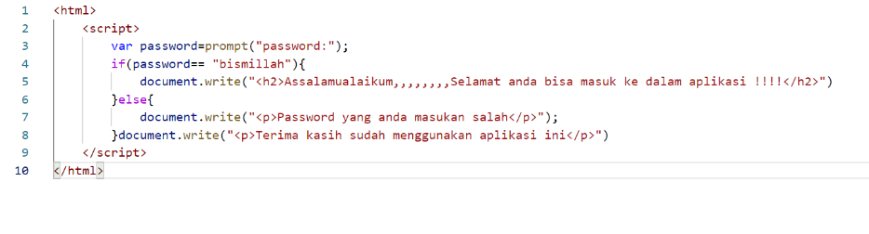

Ini adalah saat memasukkan password yang salah.

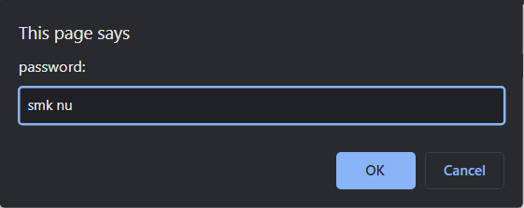

Maka akan muncul seperti ini , yaitu password yang anda masukkan salah.

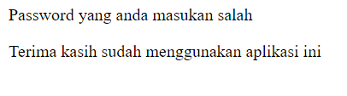

Dan ini adalah saat memasukkan password benar

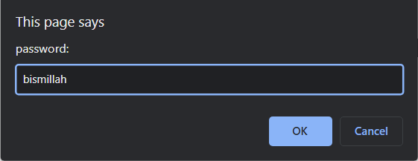

Maka akan muncul seperti ini , yaitu password yang anda masukkan benar.

